Sparen:

Doelmotief: De klant spaart voor een bepaald doel, bijvoorbeeld een auto of een wereldreis.

Zekerheidsmotief: De klant spaart om een reserve op te bouwen voor het geval zich een onvoorziene uitgave voordoet, bijvoorbeeld een kapotte wasmachine.

Vermogensmotief: De klant spaart om vermogen op te bouwen voor de toekomst, bijvoorbeeld om zijn inkomsten aan te vullen.

Beleggen:

Beleggen: Liquiditeit is de mate waarin een klant op korte termijn over zijn geld kan beschikken.

Rendement: De opbrengst van het geld wordt ook rendement genoemd. Hoe meer risico hoe groter de kans op een hoger rendement.

Risicoprofiel: In het risicoprofiel wordt vastgelegd in welke mate de klant risico ***wil*** lopen en ***kan*** lopen. Uit het risicoprofiel volgt een type belegger, variërend van zeer defensief tot zeer offensief.

Effecten is de verzamelnaam van verhandelbare financiële rechten zoals aandelen, opties en obligaties.

Liquide middelen is een korte termijn belegging die men zonder extra kosten kan omzetten in geld, denk bijvoorbeeld aan een spaarrekening of een deposito.

Obligaties zijn verhandelbare vastrentende waarden, met een looptijd van meestal meer dan twee jaar. De uitgevende instelling is meestal de overheid, een financiële instelling of een commerciële onderneming.

EVA, VIS of BKR:

EVA staat voor Externe Verwijzingsapplicatie. In dit systeem staat of de aanvrager als fraudeur bekend staat of op een andere wijze een bedreiging vormt voor een financiële onderneming. Daarnaast staat erin of de aanvrager op een sanctielijst staat in de Europese Unie of in de Verenigde Staten

In het Centraal Krediet Informatiesysteem (CKI) van het BKR (Bureau Krediet Registratie) staat welke kredieten de klant heeft of had, en wat de ervaringen van geldverstrekkers zijn geweest met betrekking tot de kredieten.

Vis staat voor Verificatie Informatie Systeem. Dit systeem controleert de unieke nummers op de identiteitsbewijzen en controleert of deze gestolen zijn, vermist zijn of op een andere manier ongeldig zijn verklaard

Kredietaanvraag:  
Het kredietrisico is het risico dat de kredietgever zijn geld niet of niet volledig terugontvangt.

Is de klant in staat om aan zijn betalingsverplichtingen met betrekking tot het aangevraagde krediet te voldoen. De financiële positie van de klant geeft hier inzicht in.

Kredietverleden: Heeft de klant in het verleden laten zien goed om te kunnen gaan met een betalingsverplichting. Dit zegt iets over zijn betalingsmoraliteit.

Zekerheden bij kredietaanvraag: Een krediet zonder onderpand/zekerheid is een blanco krediet. Zekerheden geven de kredietverstrekker meer mogelijkheden als er een achterstand in betaling ontstaat omdat er een onderpand is.

Consumptief krediet:

Een consumptief krediet is een geldlening die is bestemd voor de aanschaf van consumptiegoederen.

De kredietsom is de hoogte van het geldbedrag dat wordt geleend tegen betaling van rente: de kredietvergoeding.

Bij een geldkrediet wordt aan een kredietnemer door een kredietverstrekker een som geld ter beschikking gesteld. De kredietnemer heeft de vrije beschikking om het geld te besteden.

Bij een goederenkrediet wordt aan een kredietnemer géén geld maar goederen ter beschikking gesteld. Deze goederen worden dus níet direct betaald.

Huurkoop is een goederenkrediet: het is een vorm van koop op afbetaling, waarbij de koper pas eigenaar wordt van het gekochte goed, nadat de laatste termijn is voldaan.

Blanco krediet is een geldkrediet waarvoor de kredietverstrekker geen zekerheden vraagt.

Ingebrekestelling: De kredietnemer betaalt na een betalingsherinnering (aanmaning) nog steeds niet: hij wordt schriftelijk op de hoogte gesteld dat hij niet aan zijn verplichtingen heeft voldaan. Hij krijgt nogmaals de kans om dit alsnog te doen.

In verzuim stellen: De kredietnemer wordt in verzuim gesteld als hij binnen de in de ingebrekestelling gestelde termijn zijn achterstanden niet heeft voldaan. De kredietverstrekker brengt vertragingsrente in rekening.

Private lease werkt op basis van operational lease: de klant betaalt een maandbedrag en wordt geen eigenaar van het product.

Crowdfunding is het investeren met of uitlenen van relatief kleine bedragen door een grote groep investeerders aan particulieren of ondernemingen via een doorgaans online platform.

Bij de beoordeling van een consumptieve financieringsaanvraag wordt gekeken naar de verhouding van de netto vaste lasten versus het netto-inkomen. Het netto-inkomen van de klant bestaat uit inkomstenbronnen met een bestendig karakter.

Hypothecair krediet

De termen 'aflosvormen' en 'hypotheekvormen' worden vaak door elkaar gehaald. Aflosvormen hebben alles te maken met de geldlening zelf en de manier waarop je deze terugbetaalt.

Hypotheekvormen hebben te maken met de manier waarop het recht van hypotheek wordt ingeschreven bij de notaris. Dit bepaalt of het recht van hypotheek blijft bestaan als de lening (gedeeltelijk) is afgelost of niet.

De woonquote is een percentage van het bruto inkomen op basis waarvan de maximale maandlast wordt berekend.

De marktwaarde is de opbrengst van de woning, indien de woning zou worden verkocht, zonder dat daar beperkingen aan zitten.

De herbouwwaarde is een schatting van de kosten als de woning herbouwd moet worden, na bijvoorbeeld een brand. Het betreft de waarde van de woning exclusief de ondergrond.

De WOZ-waarde is de waarde die voor de gemeente van belang is om de hoogte van de onroerende zaakbelasting vast te stellen.

Registergoederen zijn zaken of vermogensrechten zoals onroerende zaken (woningen en grond), in een register ingeschreven vliegtuigen en schepen en beperkte vermogensrechten op deze zaken (bijvoorbeeld recht van hypotheek ).

Boeterente is een 'strafrente' die door de geldverstrekker in rekening wordt gebracht als er meer wordt afgelost dan afgesproken. De marktrente waarmee de geldverstrekker vergelijkt ligt dan lager dan de contractrente van de klant.

Restschuld: Schuld die ontstaat doordat de verkoopprijs lager is dan de eigenwoningschuld.

Het kadaster houdt de openbare registers bij, waarin feiten met betrekking tot de rechtstoestand van registergoederen worden ingeschreven.

Royement betekent dat een hypotheek van een registergoed wordt afgehaald. Dit gebeurt door een akte van royement via de notaris. Het royement wordt ingeschreven in het kadaster.

Vaste hypotheek Bij vestiging van een vaste hypotheek staan de hoogte van de lening en het aflossingsschema vast. Het recht van hypotheek is gekoppeld aan het uitstaande saldo. De hypotheek vervalt, zodra de financiering is afgelost. Het is bij een vaste hypotheek niet mogelijk tussentijds extra bedragen of reeds afgeloste bedragen opnieuw op te nemen. De vaste hypotheek is qua aflossingsvorm vergelijkbaar met een persoonlijke lening.

Krediethypotheek: Bij de krediethypotheek is het hypotheekrecht gevestigd tot een bepaald (maximum) bedrag . Het (maximum) bedrag wordt vermeld in de hypotheekakte. De lening wordt in een onderhandse akte geregeld. Bij de krediethypotheek kunnen bedragen binnen deze lening worden opgenomen en worden ingelost binnen het in de hypotheekakte vermelde bedrag. Ingeloste bedragen kunnen naar behoefte, onder de bestaande inschrijving, weer worden opgenomen.

Bankhypotheek: De bankhypotheek is een vorm van een krediethypotheek, maar gaat verder. Alle kredieten afgesloten bij deze geldverstrekker, zoals een roodstand mogelijkheid of een doorlopend krediet vallen onder de bankhypotheek. Zowel bestaande kredieten als toekomstige kredieten. De inschrijving dient als zekerheid voor alles wat de geldverstrekker op enig moment van de kredietnemer te vorderen heeft.

De rente is alleen fiscaal aftrekbaar, wanneer de eigenwoningschuld gedurende de looptijd wordt afgelost.

Annuïteitenhypotheek De annuïteitenhypotheek is tegenwoordig de meest afgesloten hypotheekvorm. Het kenmerk van de annuïtaire hypotheek is dat iedere maand hetzelfde bedrag wordt betaald: de annuïteit. De annuïteit bestaat voor een deel uit rente en deels uit aflossing. De annuïteit wijzigt als de rente na afloop van de overeengekomen rentevast periode verandert. Bij de vaststelling van de annuïteit is het altijd zo dat aan het einde van de looptijd de hypotheekschuld volledig is afgelost. De berekening kan jaarlijks achteraf, halfjaarlijks achteraf of op basis van een maandannuïteit plaatsvinden. Een maandannuïteit is de meest gebruikte vorm.

Lineaire hypotheek De lineaire hypotheek is feitelijk de ‘oudste’ hypotheekvorm. Bij de lineaire hypotheek wordt gedurende de looptijd van de hypotheek periodiek een vast bedrag afgelost. Het belangrijkste kenmerk van de lineaire hypotheek is dat het aflossingsbestanddeel in het termijnbedrag constant blijft. Zo zal bij een lening van €150.000, die in 30 jaar wordt terugbetaald, per jaar €5.000 worden afgelost. De aflossing verloopt via een vaste lineaire lijn. Bij lineaire aflossing dalen de bruto lasten gedurende de looptijd, omdat alleen rente wordt betaald over het nog openstaande bedrag.

Aflossingsvrije hypotheek De aflossingsvrije hypotheek was tot 1 januari 2013 een van de meest gesloten hypothecaire vorm. Het voordeel van de aflossingsvrije lening is dat gedurende de gehele looptijd alleen rente betaald wordt over de lening. Aan het einde van de looptijd wordt de aflossingsvrije hypotheek ineens afgelost of de lening wordt verlengd. Vanaf 1 januari 2013 is de aflossingsvrije hypotheek niet meer in trek door de fiscale beperkingen voor nieuwe leningen

Levenhypotheek De levenhypotheek is een hypothecaire geldlening met een aflossing op basis van een levensverzekering. Gedurende de looptijd van de lening wordt er niet rechtstreeks op de lening afgelost. De hoofdsom van de lening vermindert dus niet gedurende de looptijd. De aflossing van de lening vindt plaats aan het einde van de looptijd of, indien er een aanvullende overlijdensdekking is meeverzekerd, bij tussentijds eerder overlijden van de verzekerde. Dit betekent dat over het bedrag van de lening gedurende de hele looptijd zowel rente als premie (voor de levensverzekering) wordt betaald. Het periodieke bedrag blijft daarom constant, tenzij na afloop van de rentevast periode de hypotheekrente wijzigt.

Spaarhypotheek Bij een spaarhypotheek, een soort levenhypotheek, wordt ervan uitgegaan dat de rente die wordt betaald over de lening gelijk is aan de rente waarmee wordt gespaard. Door deze koppeling kan de premie precies worden berekend en kan de hypotheek ook precies worden afgelost aan het einde van de looptijd. Gedurende de looptijd van de lening wordt ook bij deze hypotheek niet afgelost.

Bankspaarhypotheek Tot 1 januari 2008 vond de aflossing van de spaarhypotheek alleen plaats door middel van de uitkering uit een levensverzekering. Het is echter vanaf genoemde datum ook mogelijk het bedrag van de aflossing te sparen op een spaarrekening bij een bancaire instelling. We spreken in dat geval van een bankspaarhypotheek. In veel gevallen is de bankspaarhypotheek goedkoper en transparanter dan een traditionele spaarhypotheek (bij de verzekeraar).

Beleggingshypotheek Net als bij de leven- en (bank)spaarhypotheek wordt bij een beleggingshypotheek niet afgelost gedurende de looptijd. Het maandelijkse bedrag bestaat uit rente en een verzekeringspremie. 10 - Hypothecair krediet Deze premies worden belegd voor risico en voor rekening van de verzekeringnemer. Hierdoor is er geen gegarandeerde aflossing aan het einde van de looptijd. Het eindkapitaal kan mee of juist tegenvallen. Beide risico’s worden door de hypotheekgever/verzekeringnemer gelopen.

Hybride hypotheek De hybride hypotheek, ook wel spaarbeleggingshypotheek genoemd, is een combinatie van sparen en beleggen. Tijdens de looptijd wordt niet afgelost op de hypothecaire lening. De klant betaalt over het gehele bedrag van de lening rente, waardoor maximaal gebruik kan worden gemaakt van de renteaftrek. Bij de hybride hypotheek heeft de klant zelf de keuze om een onderlinge verdeling te maken tussen een spaarhypotheek en een beleggingshypotheek. Zo kan de geldnemer aan de ene kant profiteren van beleggingsresultaten, maar heeft hij tevens de mogelijkheid te sparen met een vaste rentevergoeding, gekoppeld aan de hypotheekrente.

Effectenhypotheek Bij een effectenhypotheek wordt de lening gecombineerd met een pakket aandelen in de vorm van een (verpande) effectenportefeuille. Tijdens de looptijd vinden geen aflossingen plaats. De aflossing vindt in beginsel pas plaats op de einddatum en wordt betaald vanuit de opgebouwde waarde van de effectenportefeuille. De effectenportefeuille is een beleggingsrekening of een effectendepot

Wet- en regelgeving verzekeringen  
 Verzekeringsovereenkomst: Dit is een overeenkomst tussen verzekeraar en verzekeringnemer. De verzekeringnemer betaalt premie en de verzekeraar doet één of meer uitkeringen. Er is onzekerheid over hoe lang de premiebetaling duurt en er is onzekerheid over dat, wanneer of tot welk bedrag worden uitgekeerd. Het betreft een schadeverzekering of een sommenverzekering

Voorlopige dekking houdt in dat de verzekeraar bij schade uitkeert, ondanks het feit dat de verzekering nog niet door de verzekeraar is geaccepteerd en de verzekeringsovereenkomst nog niet definitief tot stand is gekomen.

Mededelingsplicht: De verzekeringnemer dient alle feiten die van belang zijn voor de beoordeling van het risico in het aanvraagformulier te vermelden

Subrogatie betekent dat het recht om de kosten te verhalen op een derde overgaat van de verzekerde op de verzekeraar.

Een eigen gebrek is een eigenschap van een zaak, die een dergelijke zaak niet behoort te hebben.

Onder roekeloosheid wordt grove schuld verstaan. Bij bewuste roekeloosheid realiseert de dader zich dat zijn handeling een grote kans op schade met zich meebrengt. Bij onbewuste roekeloosheid realiseert de dader zich dat niet of onvoldoende en telt de mate waarin sprake is van opzet.

Samenloop betekent dat verzekerde risico op twee of meerdere polissen is gedekt tegen dezelfde schade.

Bij co-assurantie verzekeren meerdere verzekeraars één risico, ze verwijzen naar elkaar in de polis.

Herverzekering: Het risico van een (deel van) verzekeringsportefeuille van een verzekeringsmaatschappij wordt herverzekerd bij een speciale herverzekeringsmaatschappij. De verzekeringsmaatschappij verzekert zichzelf voor het geval ze over een bepaalde periode veel meer moeten uitkeren dan was voorzien.

Schadeverzekeringen:

Bezitsverzekeringen zijn verzekeringen die risico’s afdekken die materiële bezittingen bedreigen zoals woonverzekeringen, recreatieverzekeringen, verkeersverzekeringen en transportverzekeringen.

Verzekeringen worden soms voorzien van een indexclausule: elk jaar wordt dan op de premievervaldatum het verzekerde bedrag aangepast aan het dan geldende indexcijfer.

Aansprakelijkheidsverzekering: De AVP dekt schade door een verzekerde veroorzaakt in particuliere hoedanigheid, en waarvoor deze aansprakelijk is. De AVP beschermt het vermogen van zowel de schadeveroorzaker als de schadelijdende partij.

De rechtsbijstandverzekering dekt juridische hulp bij een gedekte gebeurtenis in de verzekerde (particuliere of bedrijfsmatige) hoedanigheid.

De WAM heeft tot doel het beschermen van slachtoffers in het verkeer, waarbij schade is veroorzaakt door een motorrijtuig.

Sociale zekerheid:

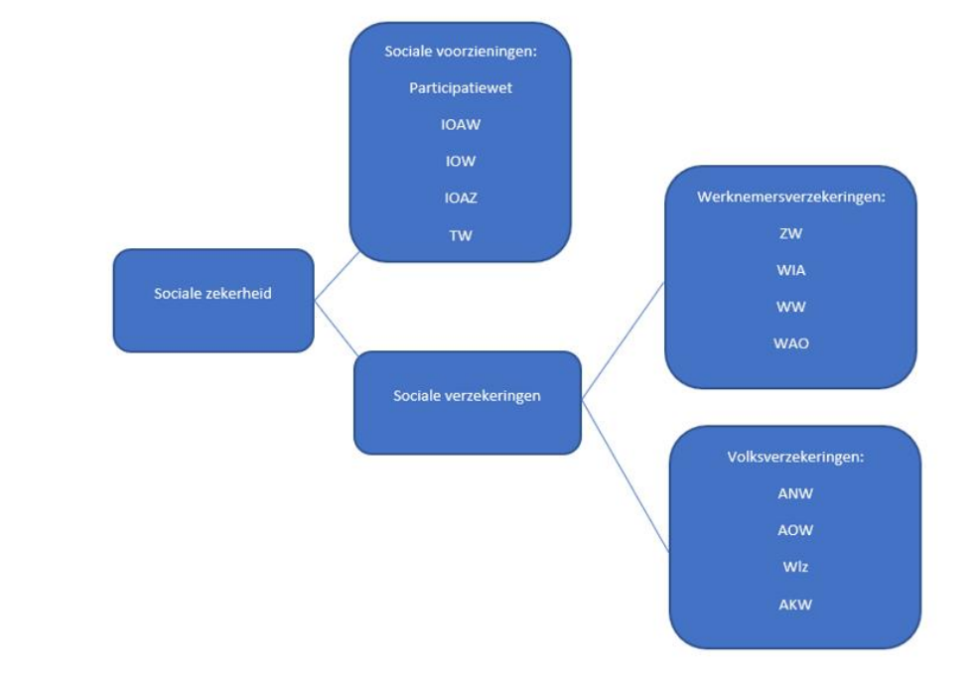

Sociale voorzieningen worden gefinancierd uit de belastingen. Voorbeelden van sociale voorzieningen zijn de Participatiewet en de Wet maatschappelijke ondersteuning (Wmo).

Voor sociale verzekeringen wordt premie geheven en betaald. Sociale verzekeringen kunnen worden ingedeeld in werknemersverzekeringen en volksverzekeringen.

Voor alle ingezetenen van Nederland en voor mensen die in het buitenland wonen maar vanuit Nederland inkomsten uit arbeid ontvangen gelden de volksverzekeringen. Alleen mensen met een inkomen betalen premie. Voorbeelden zijn de AOW en de Wlz.

Werknemersverzekeringen zijn alleen van toepassing op de werknemer die in een dienstbetrekking staat en loon geniet. Voorbeelden van werknemersverzekeringen zijn WW en Wia.

Een gemoedsbezwaarde is een persoon die wegens zijn of haar levensovertuiging niet verzekerd wil zijn.